南昌龙锐公司机械密封选型数据表

用户单位： 所属地址：
设备详情：
设备名称/泵号/供应商： / /
安装方式：□卧式 □立式 标准/冲洗方案：
原用机封型式： □单端面 □双端面（□背靠背/ □面对面/ □串联式）
使用条件：
转向（从驱动端看）：□顺 □逆
结晶： □ 有 □ 无
腐蚀性： □ 有 □ 无
颗粒：□ 有 % □ 无
工况介质： 毒性：□ 有 □ 无
PH值： 比重：
粘度： cp 温度： （℃）
转速： rpm 润滑性：□ 有 □ 无
压 力： 入口压力： 出口压力： 腔体压力：
冲洗液：□ 无 □ 有/ 冲洗液名称： 压力： 温度：
隔离液：□ 无 □ 有/ 隔离液名称： 压力： 温度：
缓冲液：□ 无 □ 有/ 缓冲液名称： 压力： 温度：
急冷液：□ 无 □ 有/ 急冷夜名称： 压力： 温度：
机械密封材料
金属零部件（与介质接触）： 压盖：
密封面材质： 弹簧：
O型圈： 垫片： 波纹管：
设备尺寸:(图形仅供参考)
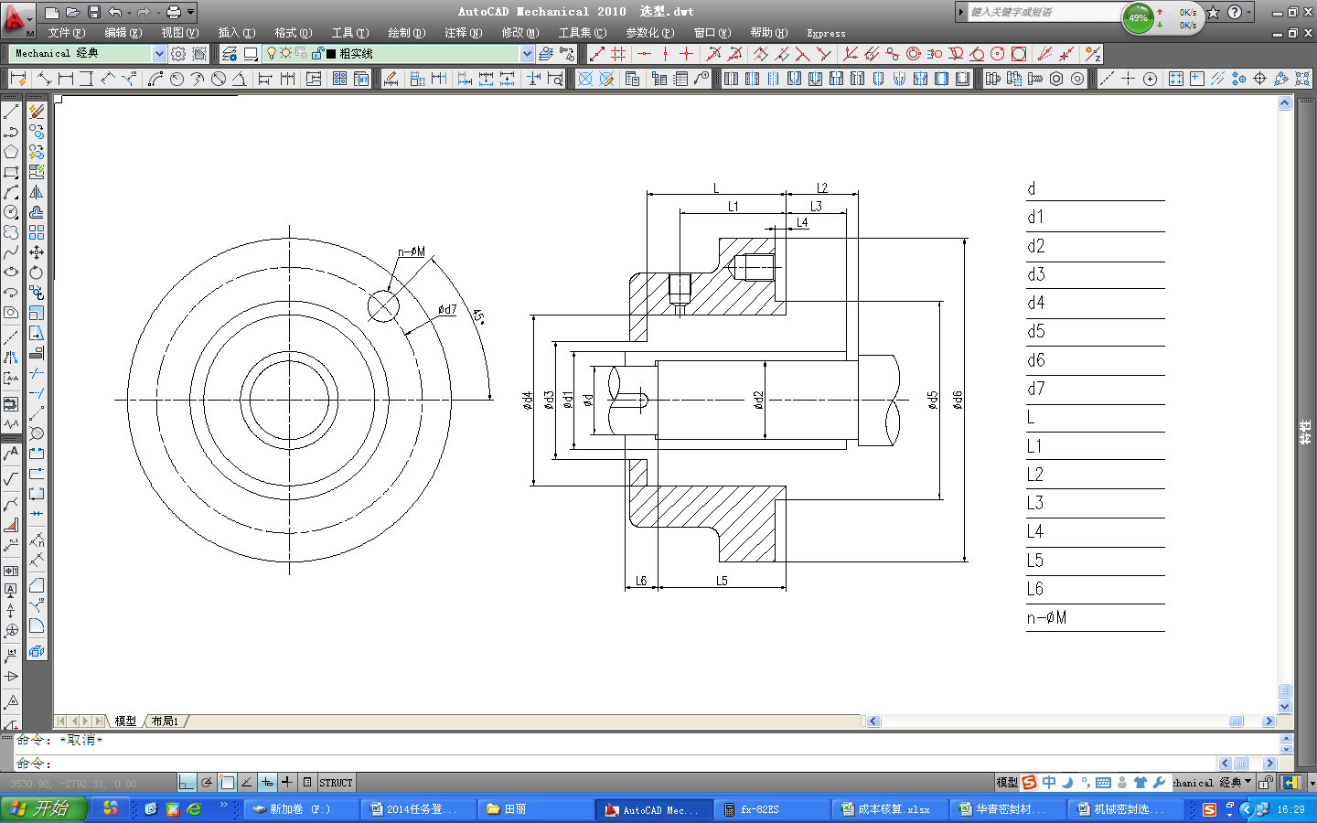
备注：

填表人： 日期： _

